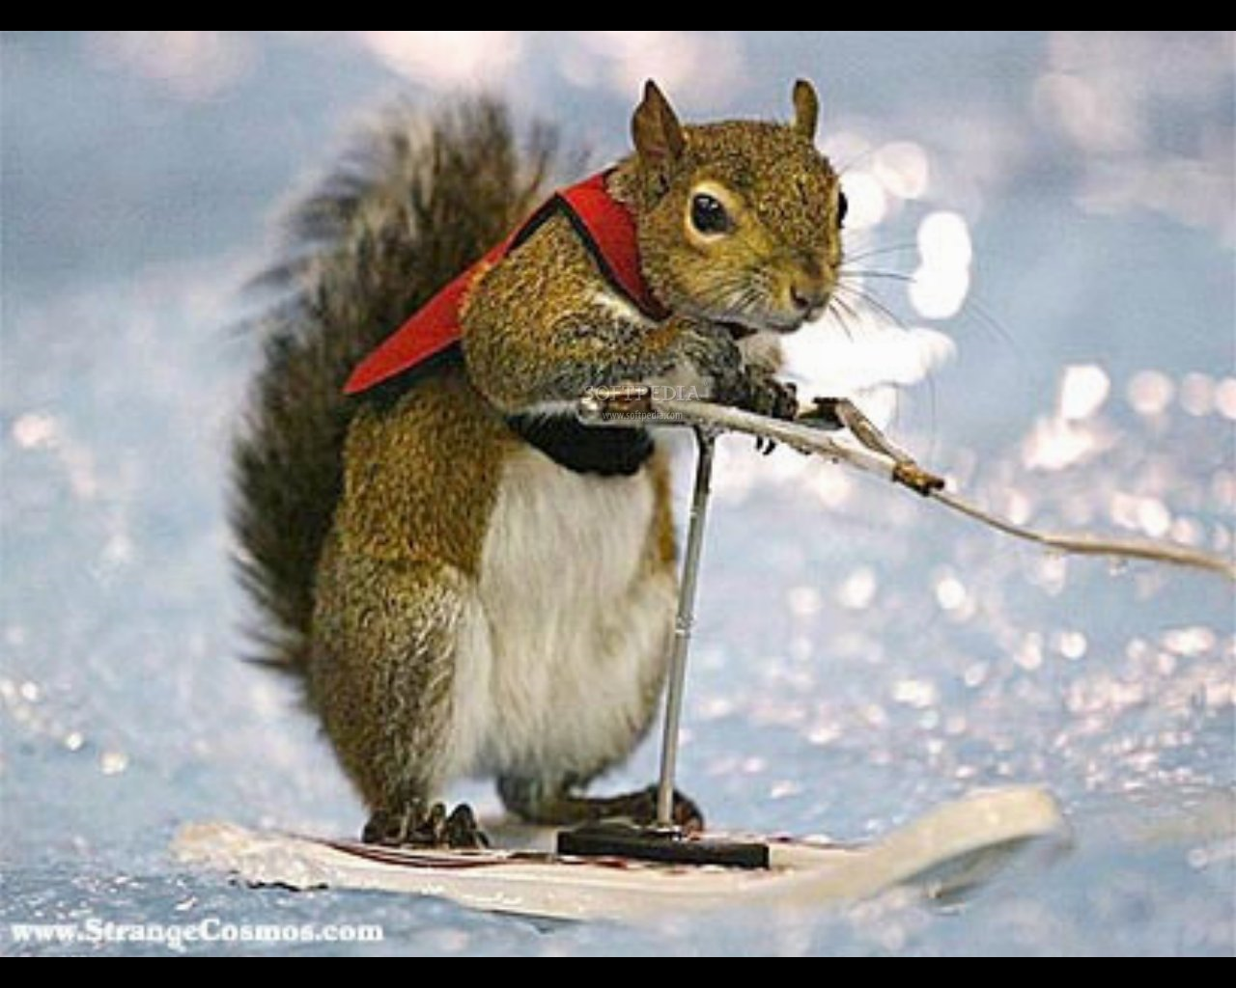

Netradicionālo sniega braucamrīku
nobrauciena „No senatnes līdz tagadnei”
nolikums
_____________________________________________________________________

Nobrauciena organizators: Alūksnes novada pašvaldība

Pulcēšanās laiks un vieta: Muižas parka svētki, 2012.gada 25.februāris plkst. 12.30,
pie Eola tempļa

Reģistrēšanās, parādes laiks un vieta: no plkst. 12.30-13.00 pie Eola tempļa

Nobrauciena sākuma laiks: plkst.13.00

Nobrauciena mērķis: veicināt veselīgu un saturīgu bērnu, jauniešu un ģimeņu atpūtu ar netradicionālo braucamrīku sacensību elementiem;
attīstīt dalībnieku ideju oriģinalitāti un spēju radoši izpausties.

Nobrauciena dalībnieki: visi interesenti – gan individuāli, gan komandas.
Dalībnieku vecums un skaits komandā neierobežots. Dalībnieki atbild par savu un skatītāju drošību nobrauciena laikā.

Nobrauciena noteikumi:
1. Nobraucienā piedalās pašdarinātie braucamrīki, kurus var darbināt ar cilvēka spēka palīdzību.

2. Dažāda veida motoru, saspiesta gaisa vai citu enerģijas avotu izmantošana nav atļauta.

3. Nobraucienā drīkst piedalīties tikai nobraucienam reģistrētie braucamrīki. Pēc reģistrācijas dalībnieki viens aiz otra stājas parādei.

4. Nobrauciena uzvarētājus noteiks organizatora izveidota žūrija, vērtējot:
- braucamrīka dizainu un oriģinalitāti;
- braucamrīka tehniskās spējas (spēju veikt visu distanci);
- dalībnieku /komandas aktivitāti un kopējo krāšņumu.

5. Apbalvošanas ceremonijā plkst. 15.00 balvas saņems:
- 3 labākie individuālo braucamrīku dalībnieki;
- 3 labāko braucamrīku komandas.
Dalībniekiem jāpiedalās apbalvošanas ceremonijā.

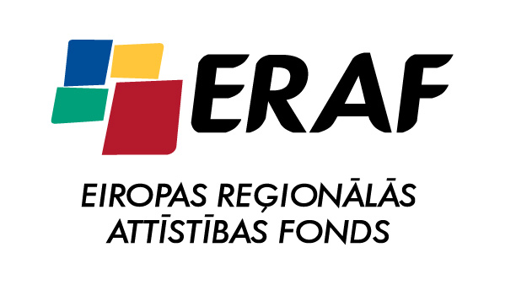 | 
Ieguldījums tavā nākotnē!

